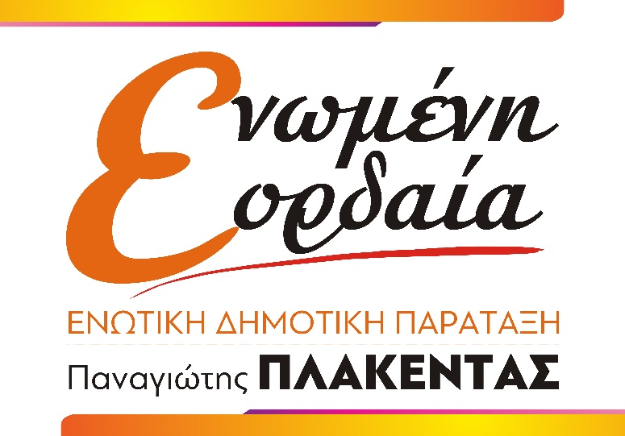

Βιογραφικό Σημείωμα

Κεφαλοπούλου Αναστασία (Νατάσα)
Φυσικοθεραπεύτρια – Ελεύθερη Επαγγελματίας
Γεννήθηκε στην Πτολεμαΐδα στις 6/10/1971.Το 1996 αποφοίτησε από το ΑΤΕΙ Θεσσαλονίκης λαμβάνοντας πτυχίο Φυσικοθεραπείας. Έκανε μετεκπαίδευση όπου ειδικεύθηκε σε διάφορες τεχνικές συναφείς με το αντικείμενο σπουδών της όπως Bobath ενηλίκων, μέθοδος Mckenzie, Kinisiotaping, Dry Needling, Manual Therapy (χειροπρακτική), βιοϊατρικός βελονισμός. Από το 1997 ζει στην Πτολεμαΐδα όπου διατηρεί την 1η επαγγελματική της στέγη. Η πρώτη επαφή της με τα κοινά ήρθε στα φοιτητικά της χρόνια όπου αποτέλεσε μέλος οργάνωσης της σχολής. Κατά το παρελθόν υπήρξε άλλες 2 φορές υποψήφια δημοτική σύμβουλος με τους πολίτες της Εορδαίας να την τιμούν με τη ψήφο τους. Όντας δραστήρια, εργασιομανής και ευαίσθητη σε θέματα που αφορούν τα προβλήματα του δήμου αποφάσισε να κατέβει για 3η φορά υποψήφια δημοτική σύμβουλος με τον συνδυασμό «ΕΝΩΜΕΝΗ ΕΟΡΔΑΙΑ» του κ. Παναγιώτη Πλακεντά.
#η_ιστορία_γράφεται_από_τους_παρόντες
#ΕΝΩΜΕΝΗ_ΕΟΡΔΑΙΑ
#ΠΑΝαγιΩτης

